附1：
面试地点及乘车示意图
一、地理位置
地址：福州市仓山区公园西路19号
邮编：350007
总台电话：0591-83096700/83096800
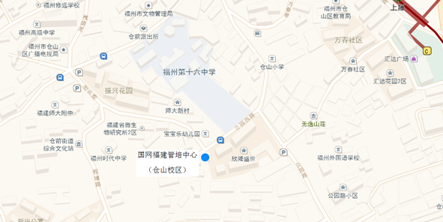

二、前往路线
1.火车站/汽车北站—管培中心仓山校区
（1）乘坐20路公交车到达附中站，沿进步路下坡步行约300米，到达目的地。
（2）乘坐地铁一号线到达上藤站（B/C出口），沿巷下路步行约500米到达公园路，右转前进约100米，左转进入公园西路，步行约200米，到达目的地。
2.火车南站—管培中心仓山校区
（1）乘坐83路公交车到达附中站，沿进步路下坡步行约300米，到达目的地。
（2）乘坐地铁一号线到达上藤站（B/C出口），沿巷下路步行约500米到达公园路，右转前进约100米，左转进入公园西路，步行约200米，到达目的地。
3.汽车南站—管培中心仓山校区
乘坐60路公交车到达附中站，沿进步路下坡步行约300米，到达目的地。
4.汽车西站（大学城）—管培中心仓山校区
乘坐43路公交车到达竹榄站，换乘509路公交车到达公园西路站。

